# Python爬取12306书签:

## 书签

|  |  |  |  |
| --- | --- | --- | --- |
| 商务座 | A9 | 特等座 | P |
| 一等座 | M | 二等座 | O |
| 高级软卧 | A6 | 软卧 | A4 |
| 动卧 | -- | 硬卧 | A3 |
| 软座 | A2 | 硬座 | A1 |
| 无座 | WZ | 其他 | -- |

## 问题方案

### 1. 获取所有车次

链接: <https://search.12306.cn/search/v1/train/search?keyword=G&date=20230224>

G,C,D,Z,T,K,1-8

响应数据:

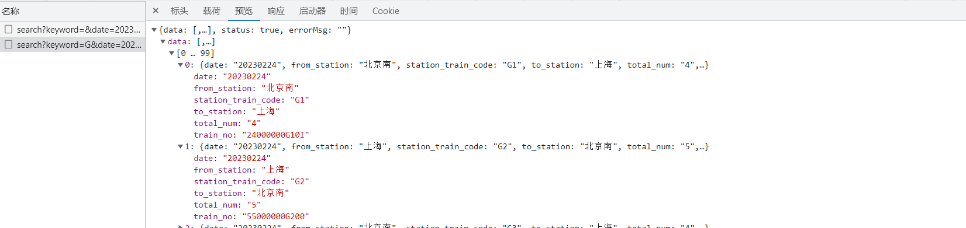

### 2. 获取所有经停站

链接: <https://kyfw.12306.cn/otn/czxx/queryByTrainNo?train_no=24000000G904&from_station_telecode=VNP&to_station_telecode=AOH&depart_date=2023-02-17>

示例:

[{'start_station_name': '北京南', 'arrive_time': '07:00', 'station_train_code': 'G1', 'station_name': '北京南', 'train_class_name': '高速', 'service_type': '1', 'start_time': '07:00', 'stopover_time': '----', 'end_station_name': '上海', 'station_no': '01', 'isEnabled': True}, {'arrive_time': '07:31', 'station_name': '天津南', 'start_time': '07:33', 'stopover_time': '2分钟', 'station_no': '02', 'isEnabled': True}, {'arrive_time': '10:24', 'station_name': '南京南', 'start_time': '10:26', 'stopover_time': '2分钟', 'station_no': '03', 'isEnabled': True}, {'arrive_time': '11:29', 'station_name': '上海', 'start_time': '11:29', 'stopover_time': '----', 'station_no': '04', 'isEnabled': True}]

MOO

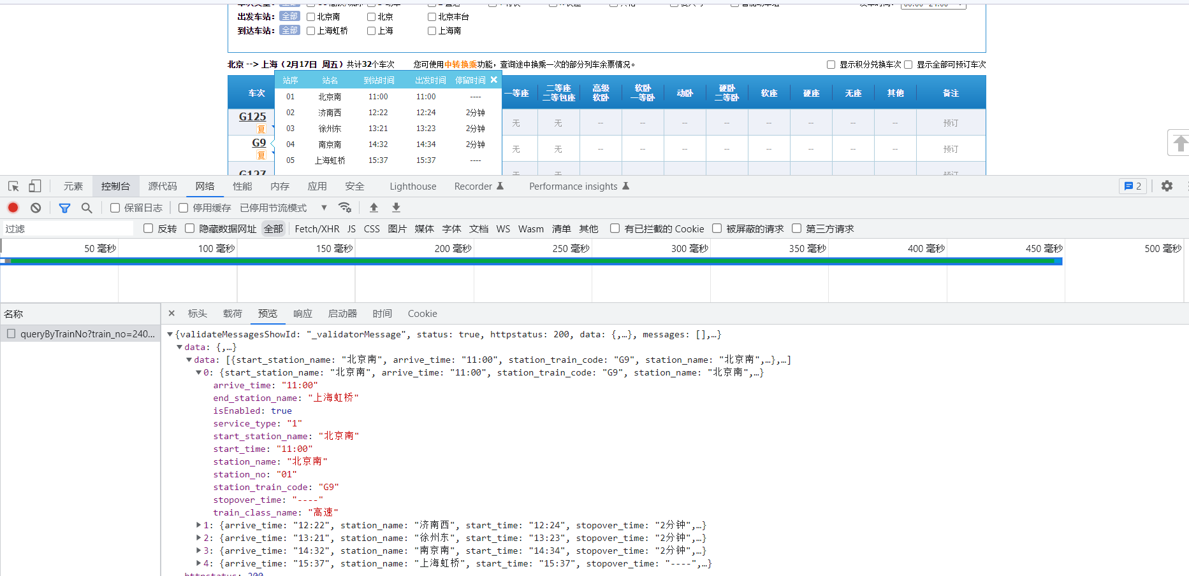

### 3. 获取票价信息

链接:

<https://kyfw.12306.cn/otn/leftTicket/queryTicketPrice?train_no=240000G1251R&from_station_no=01&to_station_no=11&seat_types=9MO&train_date=2023-02-17>

响应:

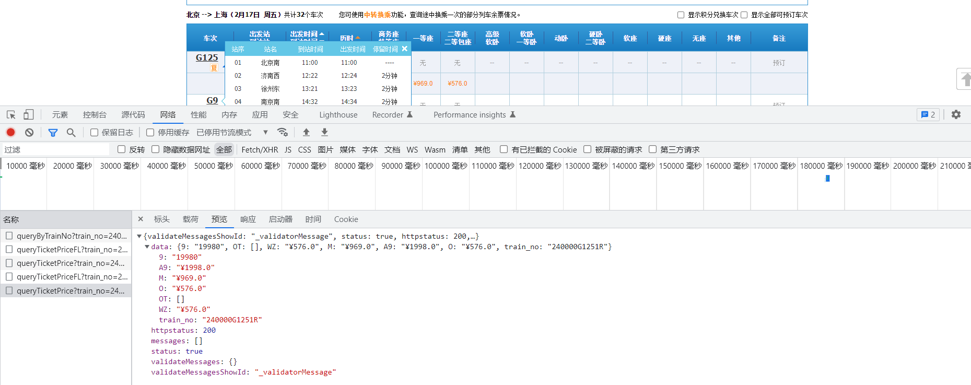

### 4. 样例

车次

始发站

终点站

经停站

座位价格(站头到站尾的价格?获取的出发站到到到达站的价格)

## 待修正问题

key = re.search(r'(.?).*','K11220').group(1) # K

seq = re.search(r''+key+'(.*)','K11220').group(1) # 11220

train_list.sort(key=lambda x:(re.search(r'(.?).*',x['station_train_code']).group(1),re.search(r''+key+'(.*)',x['station_train_code']).group(1)))

## 遇到的坑

### 1号坑: 存在一些站没有对应的key-value关系, 导致根据编码找站名时报错 --->斗沟子站

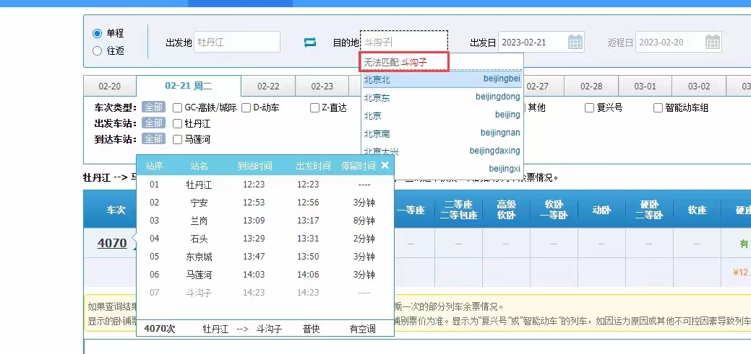

### 2号坑:提供的总站数和实际站数不一致

明明获取的station有14个,提供的总战数却是13!

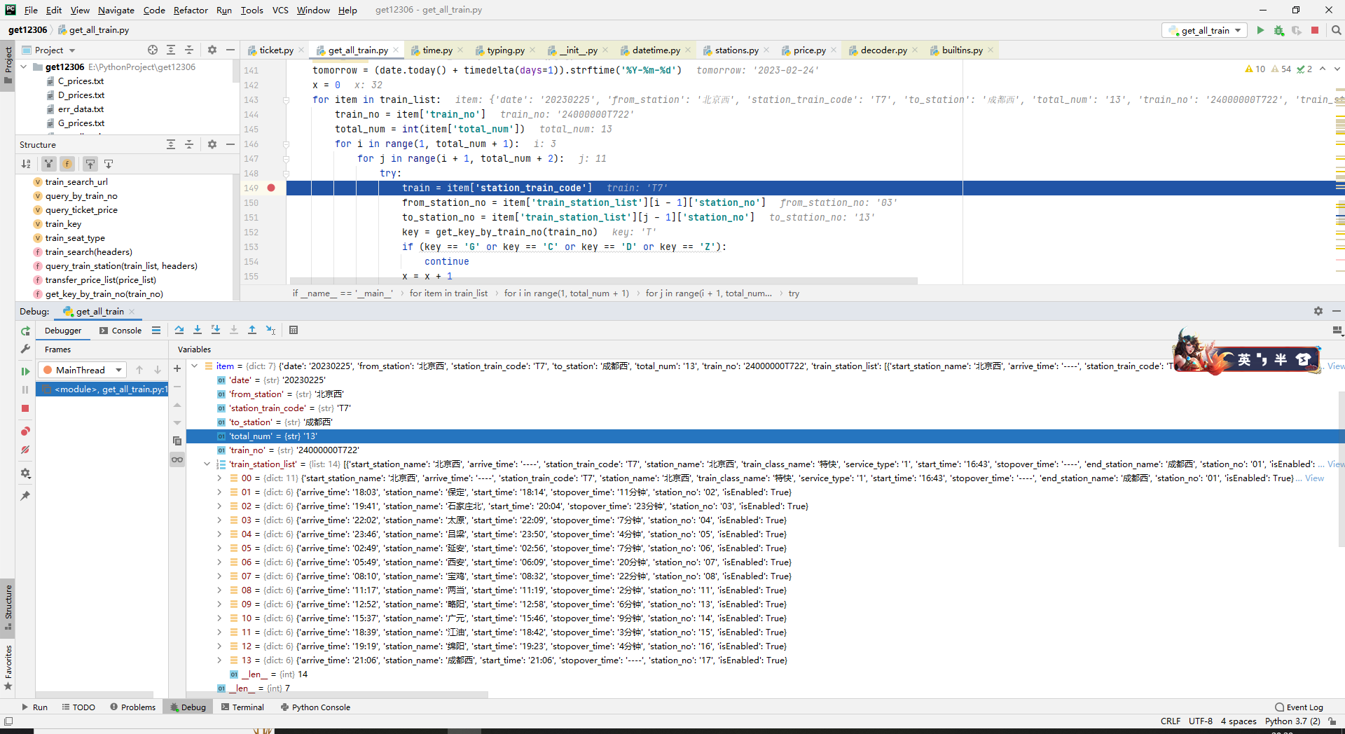

### 3号坑:站位顺序:跳站了!!!!

明明是从头到尾的站,站的编号却不是01-N, 会有跳站的现象

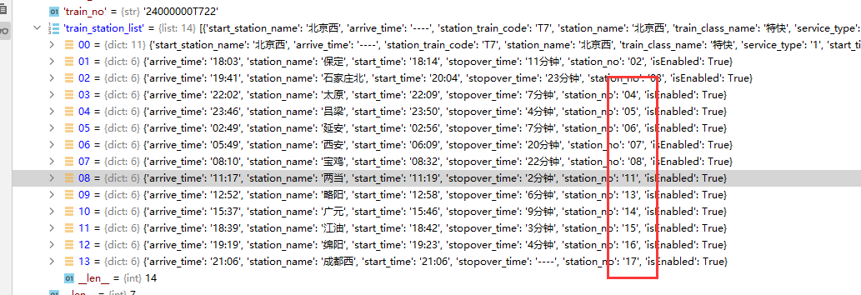

### 4号坑: 一个车次跑着跑着变成了另一个车次

意思原因 一个id关联了两个no 550000K18804不仅关联了K188还关联了K189

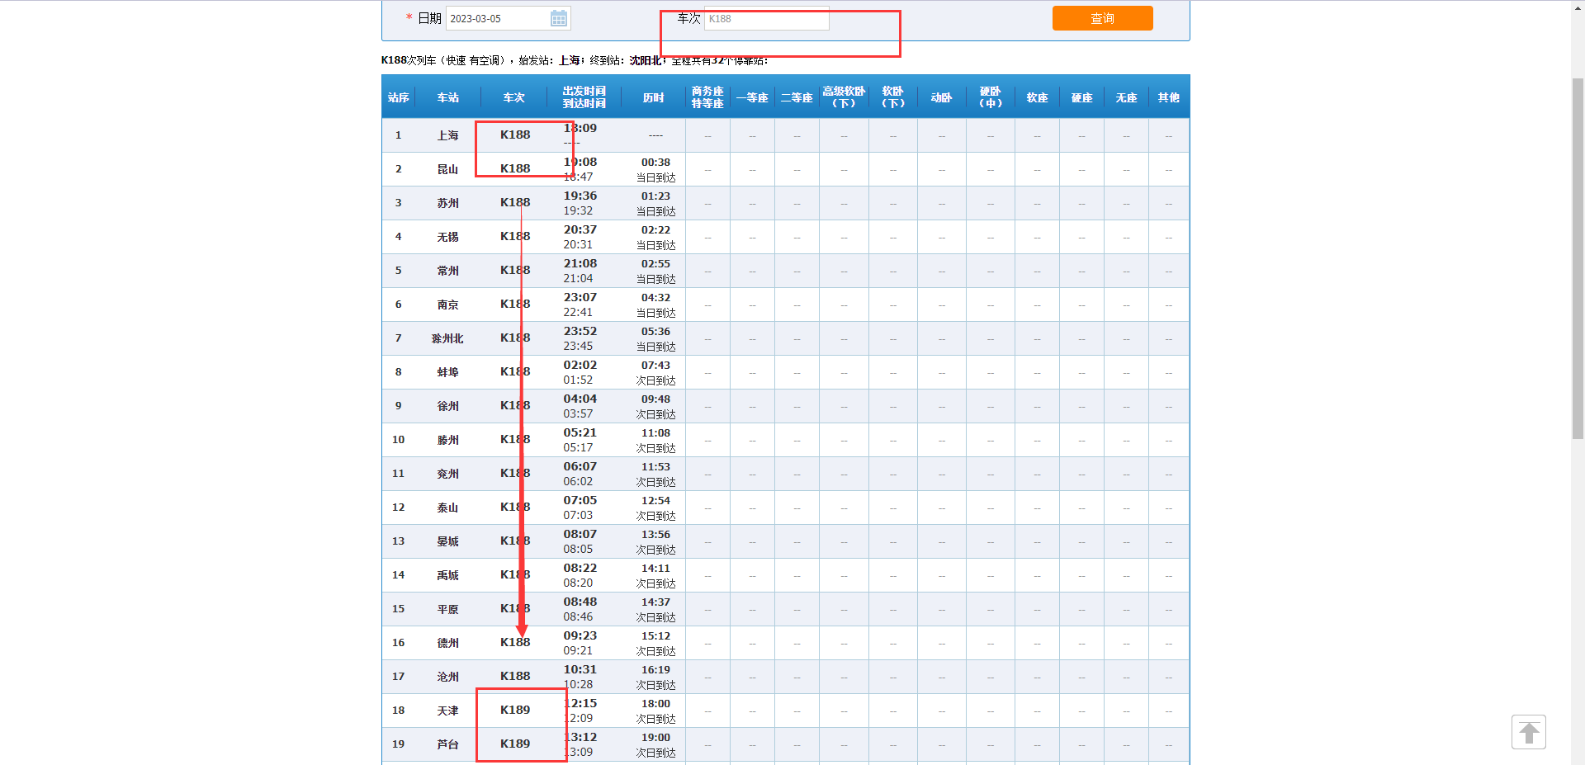

### 5号坑: 不同日期下出现的车次不同

2023年3月3号-2023年3月5号 周五周六周天 1字头的列车 明显比其他天多两趟车

